Духовная лирика кубанских поэтов и композиторов.
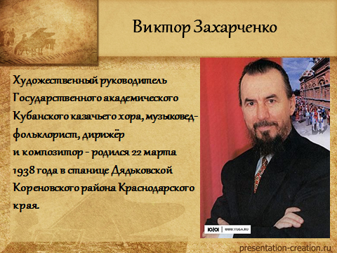
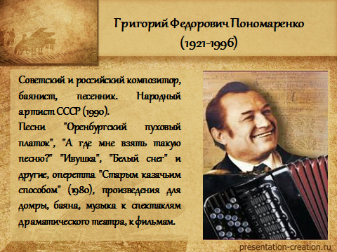

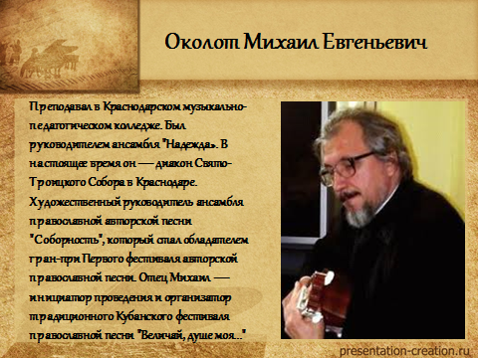
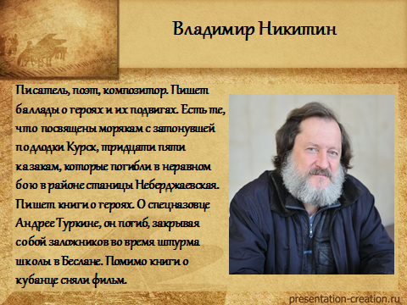
Выберите одного из предложенных талантливых людей Кубани и опишите его. Информация на слайдах поможет выполнить работу.
Работу отправить 15-16.05.20 до 18.00.
Выполнение данной работы важно, это последний урок по предмету «Кубановедение».

